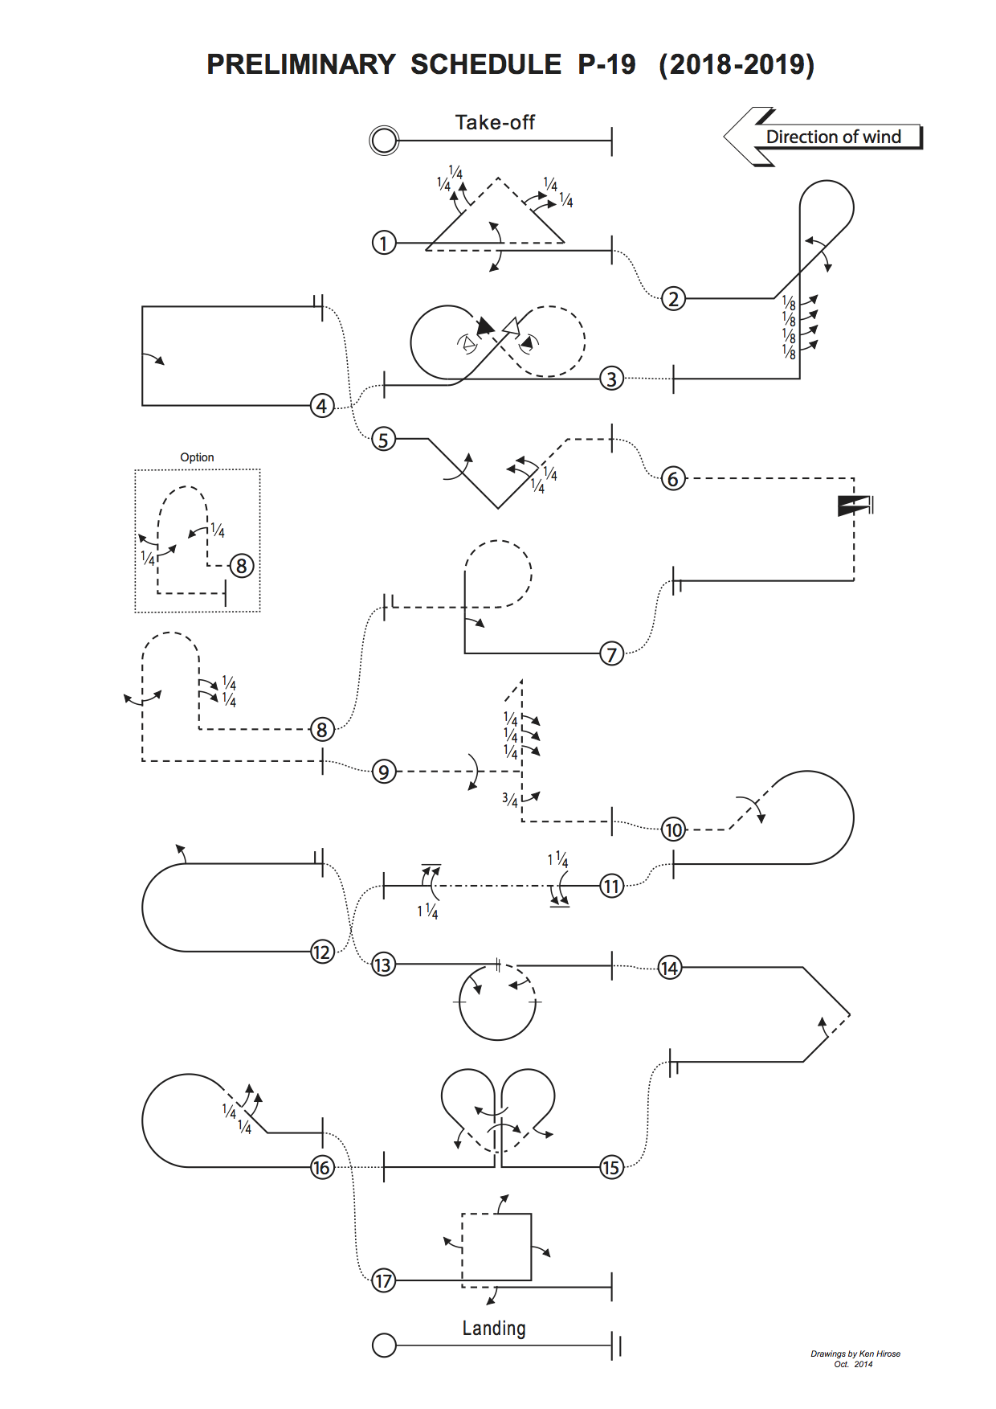

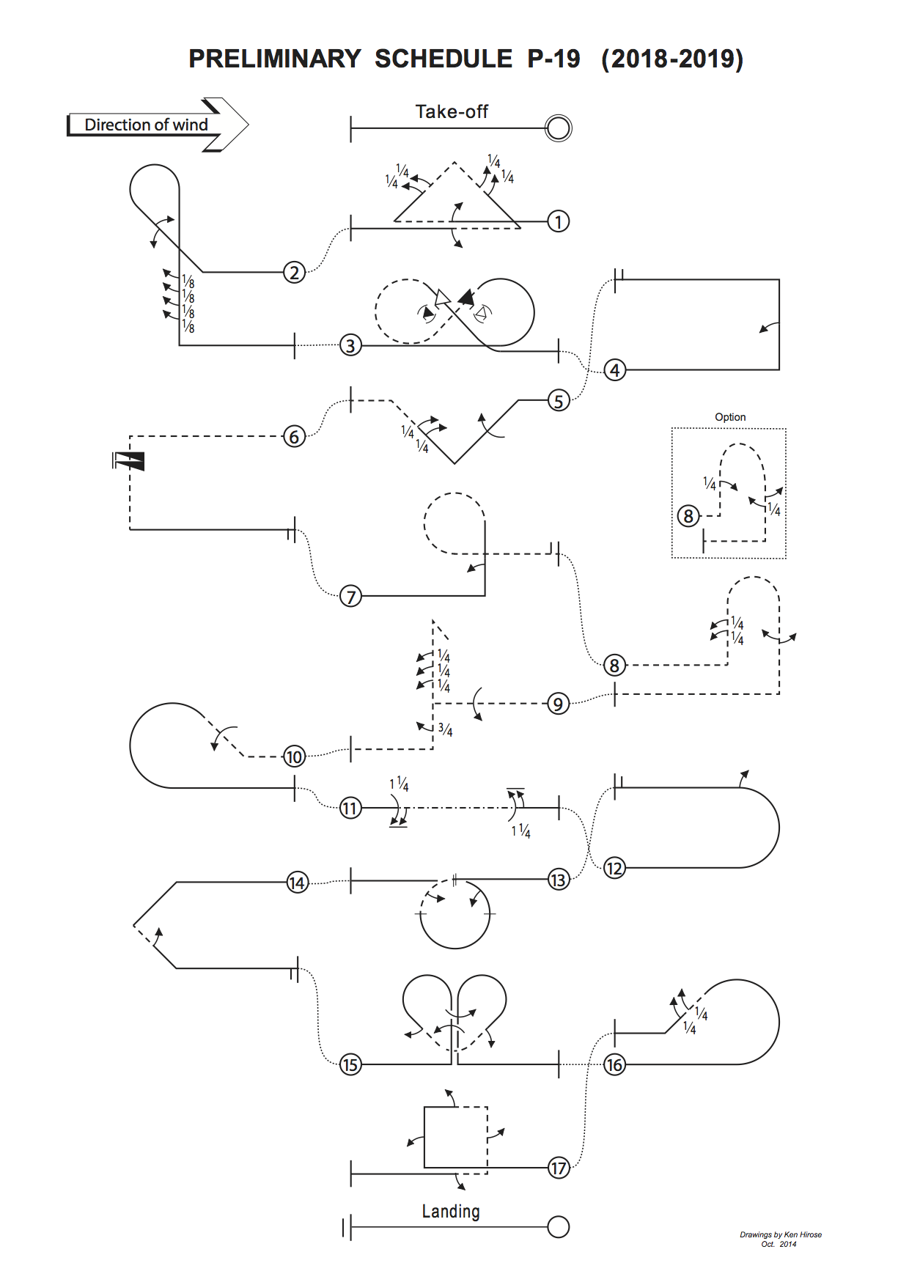

Предварительный комплекс P-19 (2018-2019)
P-19.01 Треугольная петля с ½ бочки, две последовательные ¼ бочки, две последовательные ¼ бочки, ½ бочка
С прамого полета, выполнить 1/2 бочки в центре, выполнить 3/8 петли от себя выйти под 45º вверх, последовательно выполнить две 1/4 бочки, выполнить 1/4 петли выйти под 45º вниз, последовательно выполнить две 1/4 бочки, выполнить 3/8 петли, выполнить 1/2 бочки в центре, выйти в прямой полет
P-19.02 Фигура ET с двумя последовательными ½ бочками в противоположных вращениях, четыре последовательные 1/8 бочками
С прямого полета, выполнить 1/8 петли и выйти под 45° вверх, выполнить две последовательные 1/2 бочки в противоположных вращениях, выполнить 5/8 петли выйти вертикально вниз, последовательно выполнить четыре 1/8 бочки, выполнить ¼ петли, выйти в прямой полет
P-19.03 Кубинская 8-ка со штопорной бочкой, штопорная бочка
С прямого полета, выполнить 5/8 петли выйти под 45° вниз, выполнить штопорную бочку, выполнить 3/4 петли от себя, выйти под 45° вниз, выполнить штопорную бочку, выполнить 1/8 петли, выйти в прямой полет
P-19.04 Пол квадратной петли с 1/2 бочкой
С прямого полета, выполнить 1/4 петли выйти вертикально вверх, выполнить 1/2 бочки, выполнить 1/4 петли, выйти в прямой полет
P-19.05 Обратная кобра с бочкой, двумя последовательными 1/4 бочками
С прямого полета, выполнить 1/8 петли от себя выйти под 45° вниз, выполнить бочку, выполнить 1/4 петли выйти под 45° вверх, последовательно выполнить две 1/4 бочки, выполнить 1/8 петли, выйти в обратный полет
P-19.06 Перевернутый штопор с двумя вращениями
С обратного полета, выполнить обратный штопор с двумя вращениями, выйти вертикально вниз, выполнить 1/4 петли, выйти в прямой полет
P-19.07 Фигура 9 с 1⁄2 бочкой
С прямого полета, выполнить 1/4 петли выйти вертикально вверх, выполнить 1/2 бочки, выполнить 3/4 петли от себя, выйти в обратный полет
P-19.08 Обратный Humpy-Bump с двумя последующими 1/4 бочками, последующими двумя 1/2 бочками в противоположных вращениях (Опциональная: с 1/4 бочкой, последующими 1/2 бочка и 1/4 бочка в противоположных вращениях)
С обратного полета, пыполнить 1/4 петли от себя выйти вертикально вверх, последовательно выполнить две 1/4 бочки, выполнить 1/2 петли от себя выйти вертикально вниз, последовательно выполнить две 1/2 бочки в противоположных вращениях, выполнить 1/4 петли от себя, выйти в обратный полет
Опциональная: С обратного полета, пыполнить 1/4 петли от себя выйти вертикально вверх, выполнить 1/4 бочки, выполнить 1/2 петли от себя выйти вертикально вниз, последовательно выполнить 1/2 бочки, 1/4 бочки в противоположных вращениях, выполнить 1/2 петли от себя, выйти в обратный полет
P-19.09 Срывно разворот с бочкой, последовательными тремя 1/4 бочками, 3/4 бочкой
С обратного полета, выполнить бочку, выполнить 1/4 петли от себя выйти вертикально вверх, последовательно выполнить три 1/4 бочки, выполнить срывной разворот выйти вертикально вниз, выполнить 3/4 бочки, выполнить 1/4 петли от себя, выйти в обратный полет
P-19.10 Пол обратное кубинской 8 с бочкой
С обратного полета, выполнить 1/8 петли от себя выйти под 45° вверх, выполнить бочку, выполнить 5/8 петли, выйти в прямой полет
P.19.11 Лезвие ножа с 1 1/4 бочкой, 1 1/4 бочкой
С прямого полета, выполнить 1 1/4 бочки, выполнить полет лезвие ножа, выполнить 1 1/4 бочки, выйти в прямой полет
P-19.12 Разворот Иммельмана с 1/2 бочкой
С прямого полета, выполнить 1/2 петли, выполнить 1/2 бочку, выйти в прямой полет
P-19.13 Петля с двумя вписанными 1/2 бочками
С прамого полета, выполнить петлю от себя с интегрированной 1/2 бочкой в первых 90°, другую 1/2 бочку в последних 90° петли, выйти в прямой полет
P-19.14 Пол квадратной педли на угле с 1/2 бочки
С прямого полета, выполнить 1/8 петли от себя выйти под 45° вниз, выполнить 1/4 петли от себя выйти под 45° вниз, выполнить 1/2 бочки, выполнить 1/8 петли, выйти в прямой полет
P-19.15 Двойной ключ с бочкой, 1/2 бочкой, 1/2 бочкой, бочкой
С прямого полета, выполнить 1/4 петли выйти вертикально вверх, выполнить бочку, выполнить 5/8 петли выйти под 45° вниз, выполнить 1/2 бочки, выполнить 1/4 петли от себя выйти под 45° вверх, выполнить 1/2 бочки, выполнить 5/8 петли выйти вертикально вниз, выполнить бочку, выполнить 1/4 петли, выйти в прямой полет
P-19.16 Половина кубинской 8 с двумя последовательными 1/4 бочками
С прямого полета, выполнить 5/8 петли выйти под 45° вниз, последовательно выполнить две 1/4 бочки, выйти в прямой полет
P-19.17 Квадратная петля с 1⁄2 бочкой, 1⁄2 бочкой, 1⁄2 бочкой, 1⁄2 бочкой
С прямого полета выполнить квадрятную петлю с 1/2 бочками на каждой грани, выйти в прямой полет.

